Московский государственный технический университет им. Н.Э. Баумана

Факультет «Радиоэлектроника и лазерная техника (РЛ)»

Кафедра «Технология приборостроения (РЛ6)»

Лабораторная работа №1

"Исследование влияния элементов подстройки транзисторного УРЧ на форму АЧХ."

по дисциплине "Устройства приема и преобразования сигналов"

Выполнили студенты группы РЛ6-81

Филимонов С.В.

Преподаватель Мещереков В.Д.

Москва, 2024

Исследуемая схема, собранна в САПР Multisim 14.1, представлена на рис 2.

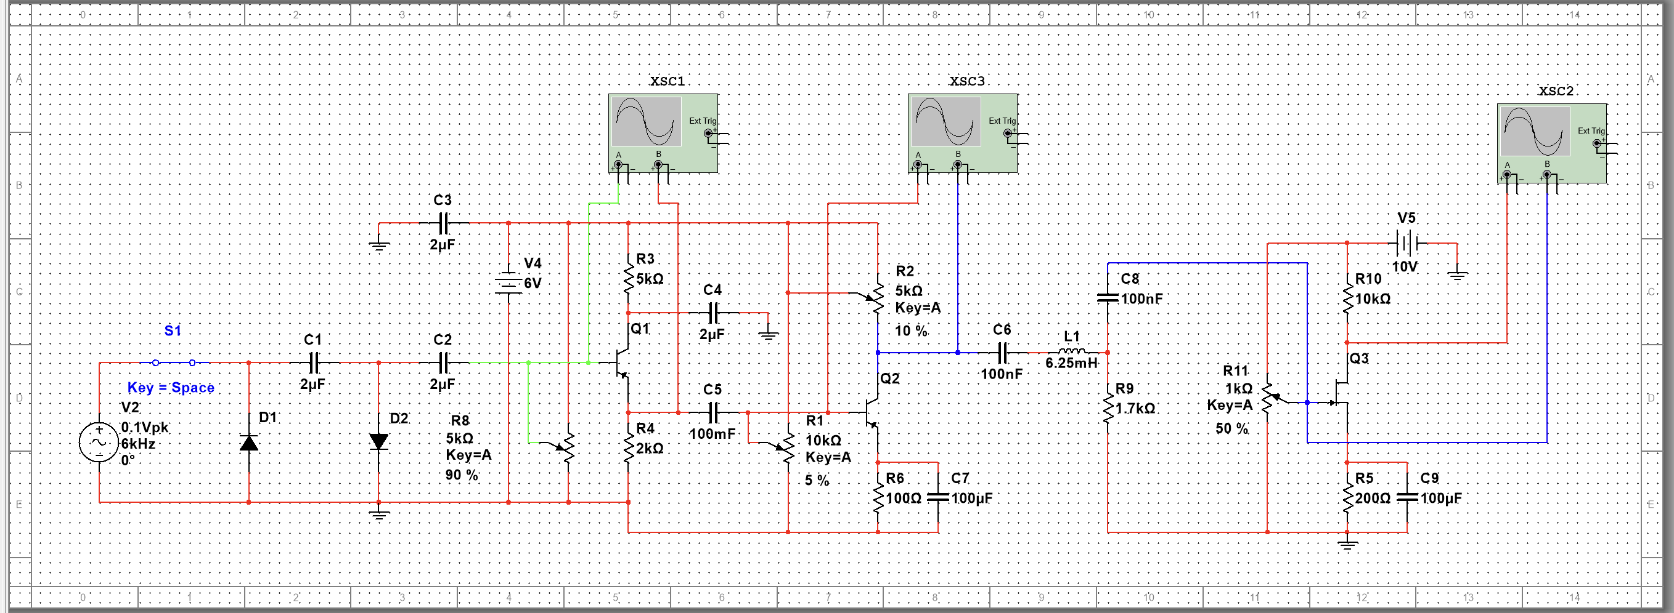

Рис. 2 - Входной каскад транзисторного УРЧ.

Она состоит из трёх частей:

1) Входной каскад (рис. 3). Эммитерный повторитель на транзисторе Q1, служащий для электрической развязки входной цепи и дальнейшей схемы усиления, и схема предусиления на транзисторе Q2. Рабочие точки транзисторов устанавливаются с помощью подстроечного резистора R8 для транзистора Q1 и с помощью подстроечного резистора R1 и R2 для транзистора Q2.

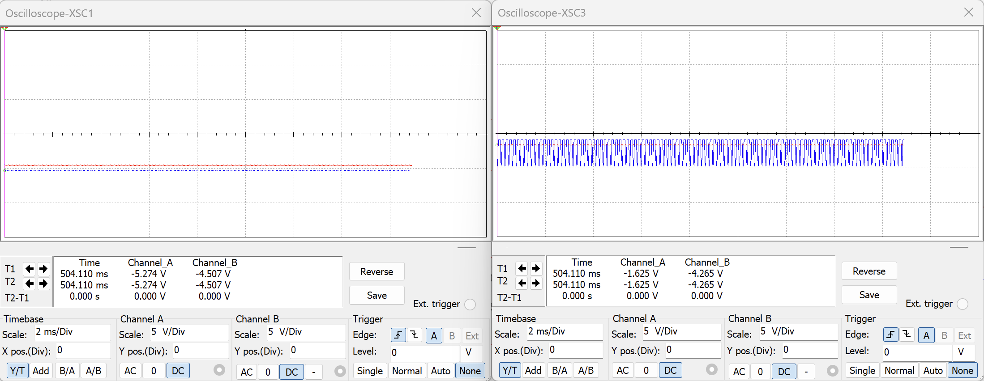

Рис. 4 - Осцилограммы входного каскада(R8 = 95% R1 = 75% R2 =10%).

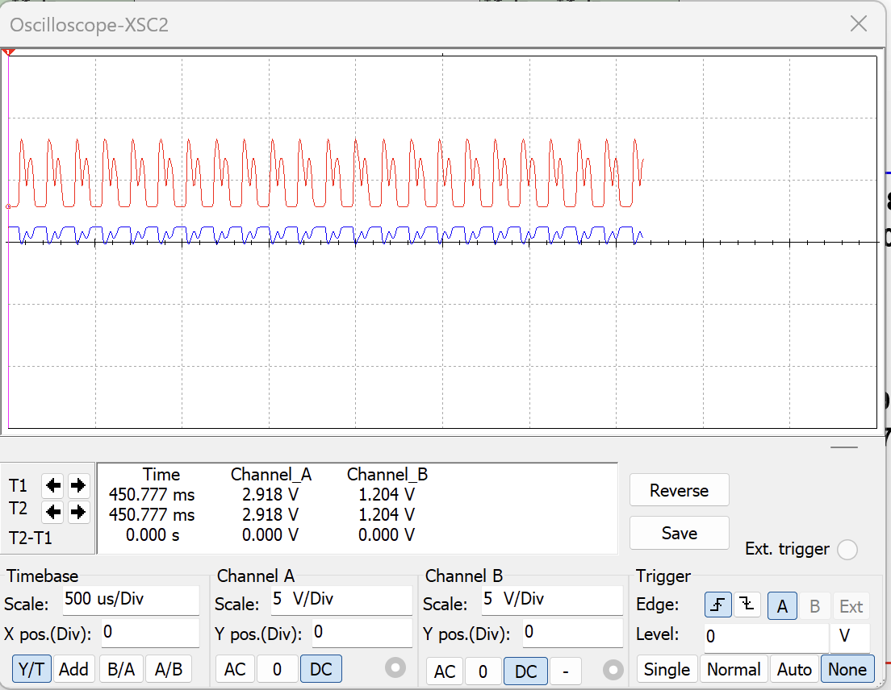

Рис. 7 - Осцилограмма УРЧ.

1) Ранее для каждой части схемы привели осцилограммы транзисторов Q1, Q2, Q3.

2) Построим АЧХ, меняя начальную частоту генератора V1 (6 кГц) от 100 Гц до 100 кГц. По полученные значения для начала занесем в таблицу 1, а после построим график АЧХ. Значения амплитуды выходного сигнала будем брать с осциллографа XSC2 (визуально).

Таблица 1.

|  |  |  |  |  |  |  |  |  |  |  |  |  |  |
| --- | --- | --- | --- | --- | --- | --- | --- | --- | --- | --- | --- | --- | --- |
| **F(V1), кГц** | 0.1 | 0.2 | 0.5 | 0.8 | 1 | 2 | 5 | 8 | 15 | 25 | 50 | 75 | 100 |
| **Амплитуда, В** | 2.98 | 2.93 | 2.93 | 2.94 | 2.93 | 2.94 | 7.82 | 9.12 | 8.84 | 6.34 | 3.03 | 2.95 | 2.94 |

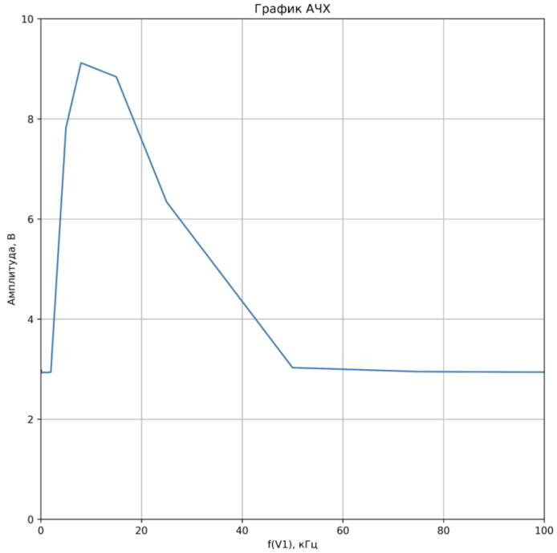

Рис. 7 - АЧХ.

Из измерений следует, фильтр пропускает сигнал в заданном диапазон. Ввиду большой выборки есть искажение восприятие графика.

1. Рассчитаем полосно-пропускающий фильтр с частотой *f=20 кГц*. Пусть L = 10 мГн, тогда:

$$f_{p}=\frac{1}{2π\sqrt{LC}}=>C = \frac{1}{4π^{2}Lf_{p}^{2}}=\frac{1}{4π^{2}∙100∙{10}^{−3}∙40∙{10}^{6}}≈6,34∙{10}^{−9}Ф$$

Из ряда Е24 самый ближаший с номиналом 6.2 пФ, будем за расчет брать его. Резистор возьмем номиналом 2 кОм.

ВЫВОД

В ходе проведенного исследования были достигнуты все поставленные цели. Была изучена принципиальная схема и физические процессы, происходящие в усилителе высокой частоты (УВЧ), а также его основные характеристики и параметры. Была освоена методика измерения и расчета качественных показателей усилителя, а также приобретены навыки моделирования в САПР Multisim при исследовании высокочастотных каскадов.